Звіт про надходження та результати опрацювання
запитів на публічну інформацію за ІІІ квартал 2021 року
в Міністерстві захисту довкілля та природних ресурсів України

Період:
01 липня – 30 вересня 2021 року

Загалом надійшло:
338
Запита

з них отримано:
електронною поштою: |  |  |  | поштою:
 | 316 |  |  |  | 20
 | Телефоном / факсом: |  | подано особисто до приймальні громадян:
 | 0 |  |  | 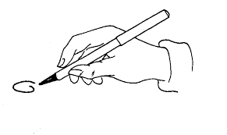 | 2

